**Игра «Волшебное колесо»**

**по предметам гуманитарного цикла**

**для учащихся 5-6 классов**

Игра «Волшебное колесо» по предметам гуманитарного цикла проводится в целях развитие познавательной активности и заинтересованности учащихся в изучении школьных предметов.

Задачи проведения Игры:

* проверка качество знаний учащихся по учебным предметам, закрепление изученного материала, стимулирование интереса к получению новых знаний;
* расширение кругозора учащихся, развитие памяти, внимания, логики и интеллекта в целом;
* развитие коммуникативных компетенций учащихся, повышение уровня культуры;
* содействие сплочению коллектива, обучение учащихся работе в команде, воспитание ответственности перед членами коллектива.

Игра проводится по предметам гуманитарного цикла: русский язык, литература, краеведение, иностранный язык, мировая художественная культура. Тема игры – «Жизнь и творчество Максима горького».

Участниками игры являются учащиеся 5-6 классов. Каждый класс представляет команду в количестве 5 человек.

Игра проводится по станциям.

Критерии оценивания заданий:

станция №1 – «Русский язык» - по 1 баллу за каждую правильно вставленную букву, знак препинания; станция №2 – «Литература» - за каждый правильный ответ 1 балл; станция №3 – «Краеведение» - задание №1: за каждый правильный ответ 1 балл, задание №2: за правильно выполненное задание 5 баллов (если картина не собрана, то 0 баллов); станция №4 – «Мировая художественная культура» - за каждое верно выполненное задание по 3 балла; станция №5 – «Английский язык» - за каждый правильный ответ 1 балл; станция №6 – «Изобразительное искусство» - за красивую, содержательную иллюстрацию – 5 баллов. За каждое замечание жюри минус 1 балл.

Всем участникам вручается Сертификат участника. Победители и призеры награждаются Дипломами.

**Задания по станциям**

**Станция «Русский язык»**

Для задания взят отрывок из сказки М.Горького «Воробьишка».

Задание:

1. Прочитайте текст.
2. Вставьте пропущенные буквы и знаки препинания.

Воробьишко

Жил-был ж...лторотый вор..бей звали его (П,п)удик а жил он над окошком бан.., за верхним налич(ь)ником, в теплом гн..зде из пакли моховинок и других мя(г,к)их материалов. Л..тать он ещ.. (не)пробовал но уже крыльями махал и всё выгл..дывал из гн..зда: х..телось поскорее узнать, что такое божий мир и годи(т,ть)ся ли он для него?

(П,п)дик сидел на самом краю гн..зда и во всё горло ра(с,з)певал стихи собственн.. сочинения:

Эх, бе(с,з)крылый человек,

У тебя две но(ж,ш)ки,

Хоть и очень ты велик,

Едят тебя мошки!

Пел пел да и вывалился из гн..зда!

**Станция «Литература»**

Для задания взят рассказ М.Горького «Пепе» из «Сказок об Италии». За каждый правильный ответ 1 балл.

*Задание №1:*

1. Прочитайте текст.
2. Найдите в тексте примеры изобразительно-выразительных средств: эпитеты, метафоры, сравнения.

Пепе – лет десять, он хрупкий, тоненький, быстрый, как ящерица, пестрые лохмотья болтаются на узких плечах, в бесчисленные дыры выглядывает кожа, тёмная от солнца и грязи.

Он похож на сухую былинку - дует ветер с моря и носит её, играя ею, - Пепе прыгает по камням острова, с восхода солнца по закат, и ежечасно откуда-нибудь льётся его неутомимый голосишко:

Италия прекрасная,

Италия моя!..

Его всё занимает: цветы, густыми ручьями текущие по доброй земле, ящерицы среди лиловых камней, птицы в чеканной листве олив, в малахитовом кружеве виноградника, рыбы в тёмных садах на дне моря и путешественники на узких, запуганных улицах города…

*Задание №2*

Из предложенных произведений выберите те, автор которых Максим Горький. За каждый правильный ответ 1 балл.

«Воробьишко»

«Левша»

«Сказки об Италии»

«Записки охотника»

«Детство, Отрочество. Юность»

«Муму»

«Чудесный доктор»

«Хирургия»

**Станция «Краеведение»**

Командам представлены фото памятных мет Нижнего Новгорода (всего 10 штук).

*Задание №1:*

из предложенных фото выберите те, которые связаны с жизнью и творчеством Максима Горького, и назовите памятное место.

За каждый правильный ответ 1 балл.

*Задание №2:*

Командам предложены фрагменты фотографий мест, связанных с жизнью и творчеством М.Горького, необходимо собрать фотографию в единую картину. За правильно выполненное задание 5 баллов.

**Станция «Мировая художественная культура»**

Командам предложены:

* фрагмент текста М.Горького (описание танца, описание эпизода из жизни и т.д.)
* иллюстрация фрагмента
* карточка с названием эпизода (танца)

Задание: соединить все три карточки вместе, чтобы получилось единое целое: описание – иллюстрация – название.

За каждое верно выполненное задание по 3 балла.

*Отрывок №1*

Бабушка плыла по полу бесшумно, как по воздуху, разводя руками, подняв брови, глядя куда-то вдаль тёмными глазами. Мне она показалась смешной, я фыркнул…

Бабушка не плясала, а словно рассказывала что-то. Вот она идёт тихонько, задумавшись, покачиваясь, поглядывая вокруг из-под руки, всё её большое тело колеблется нерешительно, ноги щупают дорогу осторожно. Остановилась, вдруг испугавшись чего-то, лицо дрогнуло, нахмурилось и тотчас засияло доброй, приветливой улыбкой. Откачнулась в сторону, уступая кому-то дорогу, отводя рукой кого-то; опустив голову, замерла, прислушиваясь, улыбаясь всё веселее, - и вдруг её сорвало с места, закружило вихрем, вся она стала стройнее, выше ростом, и уж нельзя было глаз отвести от нее – так буйно красива и мила становилась она в эти минуты чудесного возвращения к юности!.. (М.Горький)

*Отрывок №2*

Грянул, загудел, зажужжал бубен, и вспыхнула эта пламенная пляска, опьяняющая, точно старое, крепкое, тёмное вино; завертелась Нунча, извиваясь, как змея, – глубоко понимала она этот танец, и велико было её наслаждение видеть, как живёт, играет ее прекрасное тело.

Плясала она долго, со многими, мужчины уставали, а она всё не могла остановиться, и уже было за полночь, когда она, крикнув: «Ну, ещё раз, Энри, последний!» – снова медленно начала танец – глаза её расширились и, ласково светясь, обещали много… (М.Горький).

*Отрывок №3*

Бешено звенела гитара, дробно стучали каблуки, на столе и в шкапу дребезжала посуда, а среди кухни огнём пылал Цыганок, реял коршуном, размахнув руки, точно крылья, незаметно передвигая ноги; гикнув, приседал на пол и метался золотым стрижом, освещая всё вокруг блеском шёлка, а шёлк, содрагаясь и струясь, словно горел и плавился. Цыганок плясал неутомимо, самозабвенно, и казалось, что, если открыть дверь на волю, он так и пойдёт плясом по улице, по городу, неизвестно куда… (М.Горький).

*Отрывок №4*

«…по­истине необычна и великолепна была дружба этих великих русских людей –

глашатаев народной силы и красоты»… «Шаляпин поёт… Мы слушаем, затаив дыхание. Кажется, и море, притихнув, слушает, и тёмные горы, и весь остров». (М.Горький)

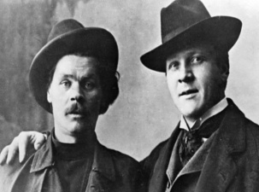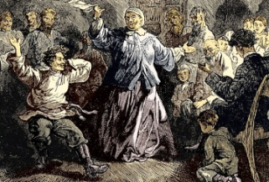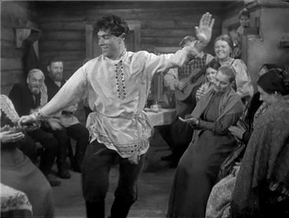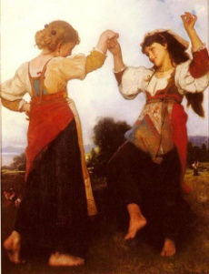

**Станция «Изобразительное искусство»**

Командам предлагается сделать иллюстрацию к сказке М.Горького «Воробьишко».

Лист А3, любые средства рисования. На бумаге не должно быть пустого места.

**Станция «Английский язык»**

Учащиеся письменно отвечают на опросы:

1. What was Maxim Gorky?
2. What was his real surname?
3. Where was Gorky born?
4. What did Gorky write: “Neighborhood”, “Childhood”, “Brotherhood”, “Falsehood”?
5. What was the previous name of Nizhny Novgorod?

Приложение №1к станции «Краеведение»

№1

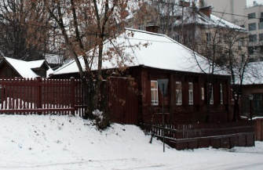

№2

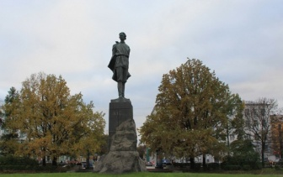

№3

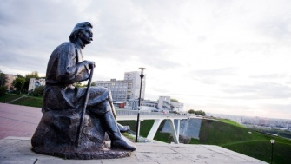

№4

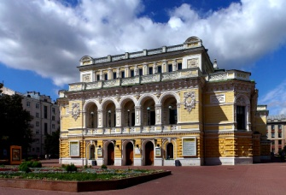

№5

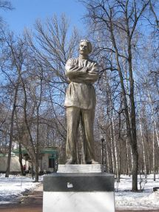

№6

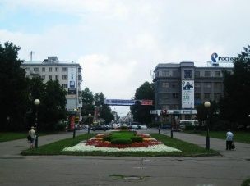

№7

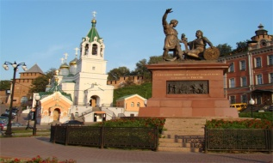

№8

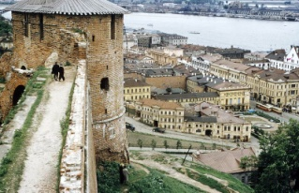

№9

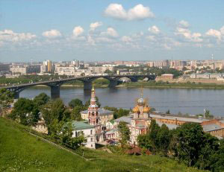

№10

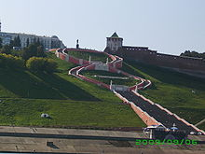

Приложение №2 к станции «Краеведение»

